**A96**

Capri

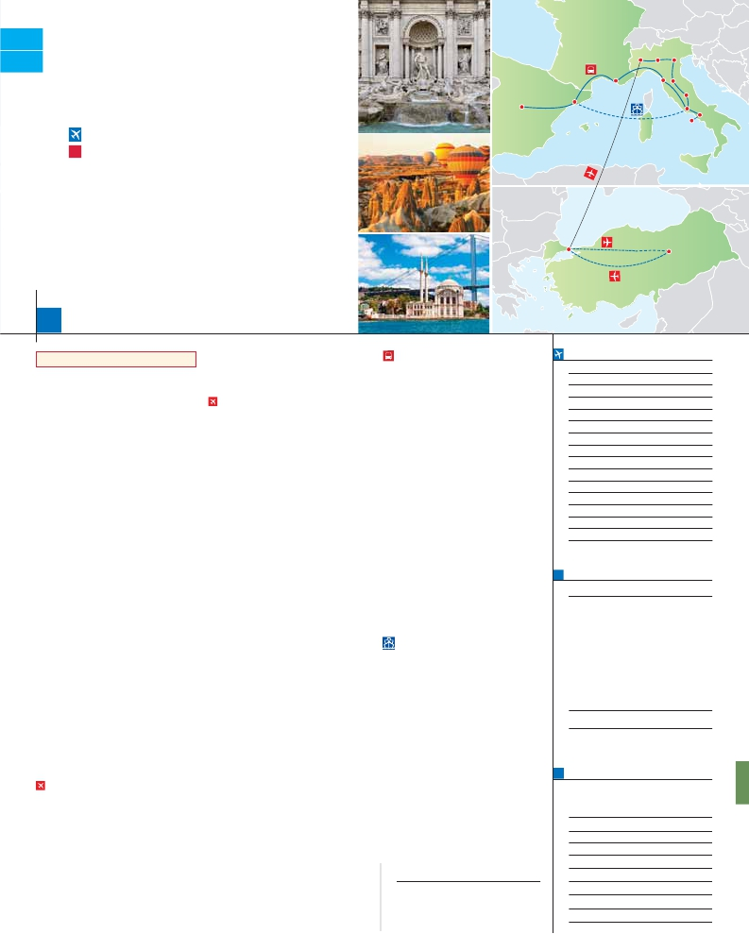

**M96** ESTAMBUL Y CAPADOCIA

**+** ITALIA Y ESPAÑA

**4** noches en Estambul,**3** Capadocia,**2** Milán,**2** Venecia,**1** Florencia,

**3** Roma**1** Niza,**1** Barcelona y**2** Madrid

**GRAN COMODIDAD “ESTAMBUL-MILÁN EN AVIÓN”**

Madrid

Milán

Barcelona        Niza

Verona

Venecia

Padua

Pisa Florencia

Asís

Roma

Nápoles

**CON 15 COMIDAS**

••

••

••

••

**Además de las visitas panorámicas a Estambul, Venecia,**

**Florencia, Roma, Barcelona y Madrid se incluye:**

Mezquita Nueva, Bazar Egipcio, Palacio Beylerbeyi, Gran Bazar

Palacio de Topkapi, Santa Sofía, Hipódromo, Mezquita Azul

Paisaje lunar, Museo de Goreme (con entradas)

Valle de Pasabag, Valle de Cavusin (con entradas)

Ciudad subterránea de Kaymakli, Ozkonak o Seratli (con entradas)

Verona, Padua, Asis, Crucero por las típicas islas venecianas.

Roma barroca: Plaza Navona y Fontana de Trevi.

Museos Vaticanos y Capilla Sixtina.

Estambul                           Capadocia

20

días, 32 visitas y 15 comidas ...  desde

2.580 $

Inicio Estambul - Fin Madrid

Ciudad              T. Baja T. Media T. Alta   Spto.

**DÍA 1.** (Domingo)**ESTAMBUL**

Llegada, asistencia de nuestro personal en el

aeropuerto y traslado al hotel elegido. Alo-

jamiento.

**DÍA 2.** (Lunes)**ESTAMBUL**

Desayuno. Por la mañana, tenemos incluida

la visita al Cuerno de Oro. La visita empieza en

la gran Mezquita de Eyup. Continuaremos

con la visita a la iglesia de San Salvador en

Chora. Finalizaremos con una parada en el

café de Pierre Loti. Tarde libre. Así mismo, esta

noche disfrutaremos de una cena en una

taberna típica del barrio de Kumkapi. Alo-

jamiento.

**DÍA 3.** (Martes)**ESTAMBUL**

Desayuno. Comenzaremos por la mañana con

la visita de la Mezquita Nueva, una mezquita

Imperial. Continuaremos por el Bazar Egipcio,

también conocido como “bazar de las espe-

cias”. Posteriormente, cruzaremos a la parte

Asiática por el puente del Bósforo. También

visitaremos el Palacio de Beylerbeyi. Al-

muerzo en el restaurante típico de pescado en

el Puente de Galata. A continuación realizare-

mos un paseo en barco por el Bósforo. Alo-

jamiento.

**DÍA 4.** (Miércoles)**ESTAMBUL**

Desayuno. Empezaremos por la visita del

Palacio de Topkapi. A continuación conocer-

emos la Basílica de Santa Sofía. Por la tarde

visitaremos el Hipódromo Romano. Almuerzo.

También incluye esta excursión la visita a la

Mezquita Azul. Terminaremos el día con la

visita incluida al Gran Bazar. Alojamiento.

**DÍA 5.** (Jueves)**ESTAMBUL-CAPADOCIA**

Viaje en avión

Desayuno. A la hora indicada traslado al aero-

puerto para salir en vuelo regular (vuelo no in-

cluido) con destino Capadocia. Llegada y

traslado al hotel. Cena y alojamiento.

**DÍA 6.** (Viernes)**CAPADOCIA**

Al amanecer excursión opcional en globo

aerostático sobre la espectacular Capadocia.

Desayuno. Comenzaremos por la visita inclu-

ida a la ciudad subterránea de Kaymakli,

Ozkonak o Seratli (visita de una de ellas). Al-

muerzo. Tarde libre. Cena y alojamiento.

**DÍA 7.** (Sábado)**CAPADOCIA**

Desayuno. Comenzaremos por la visita

panorámica del castillo Uchisar. Seguiremos

hacia el Valle de Guvercinlik (conocido como

de Pasabag, el mejor lugar para contemplar las

“chimeneas de las hadas”. Cena y alojamiento.

**DÍA 8.** (Domingo)**CAPADOCIA-ESTAMBUL-**

**MILÁN**

Viaje en avión

Si lo desea podemos facilitarle el vuelo

Estambul-Milán por 150 $ (neto). Tasas incluidas.

Desayuno buffet. A la hora indicada traslado al

aeropuerto para tomar el vuelo con destino

Milán vía Estambul (vuelos no incluidos). Lle-

gada, asistencia y traslado al hotel. Alojamiento.

**DÍA 9.** (Lunes)**MILÁN**

Desayuno buffet. Día libre para disfrutar de la

ciudad. Cena y alojamiento.

**DÍA 10.** (Martes)**MILÁN-VERONA-**

**VENECIA**

Desayuno buffet. Salida hacia Verona, la ciu-

dad de Romeo y Julieta. Continuación del viaje

hasta Venecia. Cena y alojamiento.

**DÍA 11.** (Miércoles)**VENECIA**

Estancia en régimen de media pensión. Por la

mañana, traslado hacia la Plaza de San Marcos.

Efectuaremos un recorrido en barco por la la-

guna y las bellas islas venecianas. Empezare-

mos nuestra visita panorámica (incluida) por la

impresionante Plaza de San Marcos, la Basílica

de San Marcos, la Torre del Reloj, el puente de

los Suspiros, Campanille y Palacio Ducal. Resto

del tiempo libre. Alojamiento.

**DÍA 12.** (Jueves)**VENECIA-PADUA-**

**FLORENCIA**

Desayuno buffet. Salida hacia Padua, ciudad

universitaria, donde destaca su magnífica Plaza

Prato della Valle; la Basílica de San Antonio.

Continuación del viaje hacia Florencia, cuna y

centro del Renacimiento. Visita panorámica de

la ciudad. Resto del día libre. Cena y aloja-

miento.

**DÍA 13.** (Viernes)**FLORENCIA-ASIS-ROMA**

Desayuno buffet. Salida hacia Asís. Visitare-

mos la Basílica de San Francisco. Continuación

del viaje hasta Roma. Visita panorámica en

autobús al corazón de la Roma antigua. Por la

tarde realizaremos la visita incluida de Roma

barroca. Cena y alojamiento.

**DÍA 14.** (Sábado)**ROMA**

Estancia en régimen de media pensión. Hoy te-

nemos incluida una visita interesantísima a los

Museos Vaticanos, Capilla Sixtina y el interior

de la Basílica de San Pedro. Tiempo libre du-

rante el cual tendrá oportunidad de visitar por su

cuenta las Basílicas Mayores y Catacumbas,

Santa María la Mayor. Resto del día libre.

**OPCIÓN BUS**

**DÍA 16.** (Lunes)**ROMA-PISA-NIZA**

Desayuno buffet. Salida hacia Pisa, llegada y

visita a la Plaza de los Milagros. Continuación

hacia Niza. Llegada. Alojamiento.

**DÍA 17.** (Martes)**NIZA-MONTPELLIER-**

**BARCELONA**

Desayuno buffet. Salida hacia Montpellier.

Continuación hasta Barcelona. y visita panorá-

mica. Resto del día libre. Alojamiento.

**DÍA 18.** (Miércoles)**BARCELONA-**

**ZARAGOZA-MADRID**

Desayuno buffet. Salida hacia Zaragoza. Visita

panorámica de la Basílica del Pilar y continua-

ción del viaje hacia Madrid. Alojamiento.

**DÍA 19.** (Jueves)**MADRID**

Desayuno buffet. Hoy realizaremos la visita

panorámica de la ciudad. Resto del día libre.

**DÍA 20** (Viernes)**MADRID**

Desayuno buffet. A la hora indicada traslado al

aeropuerto. Fin del viaje y de nuestros servicios.

**OPCIÓN BARCO**

**DÍA 16.** (Lunes)**ROMA-BARCELONA**

Desayuno buffet. Traslado a Civitavechia y em-

barque en el Barco Grimaldi Lines con destino

Barcelona. Día y noche a bordo. Acomodación

en camarote doble.

**DÍA 17.** (Martes)**BARCELONA**

Día de Crucero

Desayuno incluido. Día de navegación hasta

las 18.30 horas que llegaremos a Barcelona.

Tiempo libre en el barco para disfrutar de sus

maravillosas instalaciones. Desembarque y tras-

lado al hotel. Alojamiento.

**DÍAS 18, 19**,**20** (Miércoles-Viernes)

Idénticos a la opción bus descrita más arriba.

**INCLUIDO EN EL TOUR**

Ver incluidos en págs. 43 y 143.

**NOTAS**

Ver notas pág. 43 y 143

**EXTENSIONES**

**FECHAS DE INICIO ESTAMBUL**

• 2016

Marzo        20   27

Abril          3   10   17  24

Mayo          1    8   15  22   29

Junio          5   12   19

Julio         17   24   31

Agosto        7   14   21  28

Septiembre   18   25

Octubre       2    9   16  23   30

Noviembre     6   13   20  27

Diciembre      4   11   18  25

• 2017

Enero         1    8   15  22   29

Febrero        5   12   19  26

Marzo         5

n T. Baja n T. Media n T. Alta

**PRECIOS POR PERSONA $ USA en hab. doble**

Con 15 comidas

n Temporada Baja:..............................   2.580

n  »  Media:.............................   2.810

n  »  Alta:................................   2.925

Spto. Salida 20/3.................................      205

Spto. Salida 25/12...............................       60

Spto. Barco Roma-Barcelona (opcional)    235

Spto. habitación individual....................    1.140

Bono de anulación sin gastos...............       30

•**NOCHES EXTRAS precio por persona en AD**

Indiv.

Estambul.................   125   125   125   60

Madrid....................    60    60    70   50

**AÉREO OPCIONAL (NETO) $ USA**

Estambul-Capadocia-Estambul...........  290

**HOTELES** previstos o similares

i   **Estambul**   Yigitalp ****           Ciudad

**Capadocia**   Mustafa****           Ciudad

**Roma**      NH Midas ****         Ciudad

**Florencia**   Villa Gabriele ****       Ciudad

**Venecia**    Villa Fiorita ****       Monastier

**Milán**      Milano Niguarda ****     Brasso

**Barcelona**   Catalonia/Eurostars ****   Ciudad

**Madrid**     Rafael Hoteles ****      Centro

Ver resto de hoteles en págs. 43 y 143.

el Valle de las Palomas) y el Valle de Goreme.

Visitaremos el Museo al Aire Libre de

Goreme. Almuerzo. Continuación por el Valle

de Cavusin. Después nos dirigiremos al Valle

**DÍA 15.** (Domingo)**ROMA**

**(Excursión opcional a Nápoles y Capri)**

Preciosa excursión opcional de todo el día a

Nápoles y Capri. Cena y alojamiento.

Madrid........................................   3 días / 2 noches     desde 280 $  ver pág. 413

Lisboa .......................................   3 días / 2 noches     desde 320 $  ver pág. 414

Andalucía y Toledo ..................   5 días / 4 noches     desde 620 $  ver pág. 415

**277** PANAVISIÓN